铁矿石反弹动能弱化，后续下行演绎为大概率
铁矿石自上市以来，一直单边下跌，从上市之初980区域，跌至最低320区域，下跌的主因是中国经济增速放缓，需求萎缩所致。进入7月，铁矿石迎来了阶段性反弹节奏，铁矿石1601合约从320区域反弹，上周反弹加速，最高反弹至410区域，本轮反弹的原因是我国港口库存偏低、期货深幅贴水，期现修复所致。对于后市，主要思考两点：其一、铁矿石低库存状况能否改善；其二、下游需求有无起色。下文笔者展开分析：
一、铁矿石低库存状况有望改善，压制铁矿石进一步反弹空间
进入7月，受到价格低迷影响，7-9月份港口铁矿石库存保持在约8千万吨的水平，相比去年同期1.1亿吨有明显下滑。港口低库存是推动价格走出反弹行情的重要因素之一，低库存情况能延续多长时间还要看外矿的发货量情况。
在7月份外矿发货量出现下滑的情况发生之后，进入8月份，外矿发货量较7月份出现明显上量现象。截止8月30日，澳洲、巴西铁矿石发货总量为2432.8万吨，周环比增加136.9万吨。其中澳洲铁矿石发货总量为1675.7万吨，环比增加83.7万吨；发往中国的铁矿石1370.2万吨，增加14.9万吨；本周澳洲对中国发运量上升15万吨至1370.2万吨，这是连续第三周超过1300万吨。澳洲发货总量恶化发往中国的量均创近两个月最高。巴西出口运量自上周暴涨至700万吨后本周继续上涨至757.1万吨，我们预计本周到港量将有一定增加。受此影响，本周中国北方六大港口铁矿石到港量为1038万吨，环比增加18万吨。后期随着到港量的增多，供应压力会进一步增大，从而缓解当前矿口库存偏低状况。
二、需求低迷压制钢厂价格，社会库存有所回升
从需求来看，钢材终端需求持续弱势。钢材社会库存结束7月中旬以来的下降趋势，有所回升。截止9月4日，除冷轧库存小幅减少1.18万吨外，其余四大品种库存均在增加。其中，螺纹钢库存有478.62增加到483.28万吨，热卷库存有257.52万吨增加至259.3万吨，线材库存有78.22万吨增加至84.08万吨，中板库存由101.07万吨增加至101.52万吨。库存增加表面需求依然弱势。而且9月份以来，国内钢厂大幅下调螺纹钢出厂价也佐证了需求压力。沙钢、永刚曾下调130元/吨
三、房地产销售增速放缓，开工面积和投资持续低迷
8 月房地产销售面积、投资额、新开工面积分别 9761 万平方米、 8501 亿、 13451 万平方米，单月同比增速分别为 14.7%、-1.1 %、 -16.7%，前值分别为 18.9%、 2.9%、 -21.3%。从销售看，销售持续增长，但增速已开始放缓。 8 月销售面积同比增长较 7 月已有明显下降，从单月 18.9%降至 14.7%，虽然销售依旧维持较快增长，但增速已经开始放缓。短期财富效应带来的影响逐渐退却，购房重新归于理性，后续增速放缓趋势会延续；从投资和新开工看，房地产投资出现负增长，新开工持续低迷。 8 月开发投资同比增长为 -1.1%，为今年出现的首次负增长，已经脱离之前 0%~5%的区间，房地产开发投资已明显拖累固定资产投资，托底压力较大。新开工持续低迷， 8 月新开工面积同比增长为-16.7%，虽然较 7 月已收窄 4.6 个百分点，但仍为负两位数增长，新开工面积累计同比增长依然维持-16.8%。投资和新开工的低迷主要还是行业高库存造成，从资金面来看， 8 月资金来源增速为 3.6%，资金并不是制约8 月开发投资的主要因素。 1 -8 月投资累计同比已降至 3.5%，新开工面积同比增速降至-16.8%。对于后市，考虑到当前去库存阶段远没结束，而且随着销售带来的短期财富销售（房价反弹）消失，后续房地产投资和新开工仍会持续低迷状态。
四、技术面分析及策略
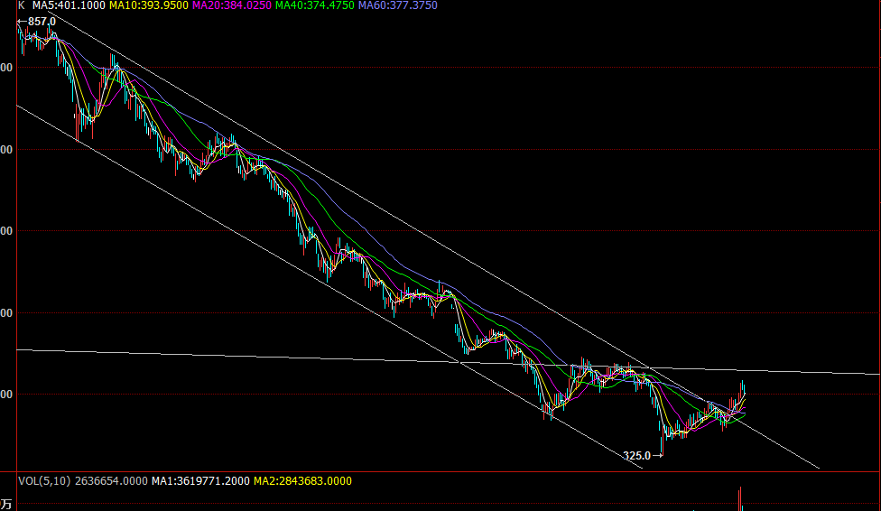
铁矿石发运量增加会缓解当前港口库存低迷现状；钢材社会库存有回升迹象，钢价低迷也反映了需求低迷事实；此外房地产销售增速放缓，投资和开工均低迷，反映终端需求实质启动仍难见到。后续高位走弱概率偏高。操作上，前期反弹面临强压力带，逢反弹抛空为主，分批建仓，目标价格320-350.

南证期货：师秀明
2015.9.14

